5 декабря состоялось общешкольное родительское собрание по теме «Семья и семейные ценности».
Перед началом собрания отряд «Юный эколог», созданный при школе, выступил с отчетом о проделанной работе. Ребята в творческой форме представили цель и задачи отряда, призвали родителей принимать активное участие в экологических акциях и мероприятиях на территории нашего поселения.
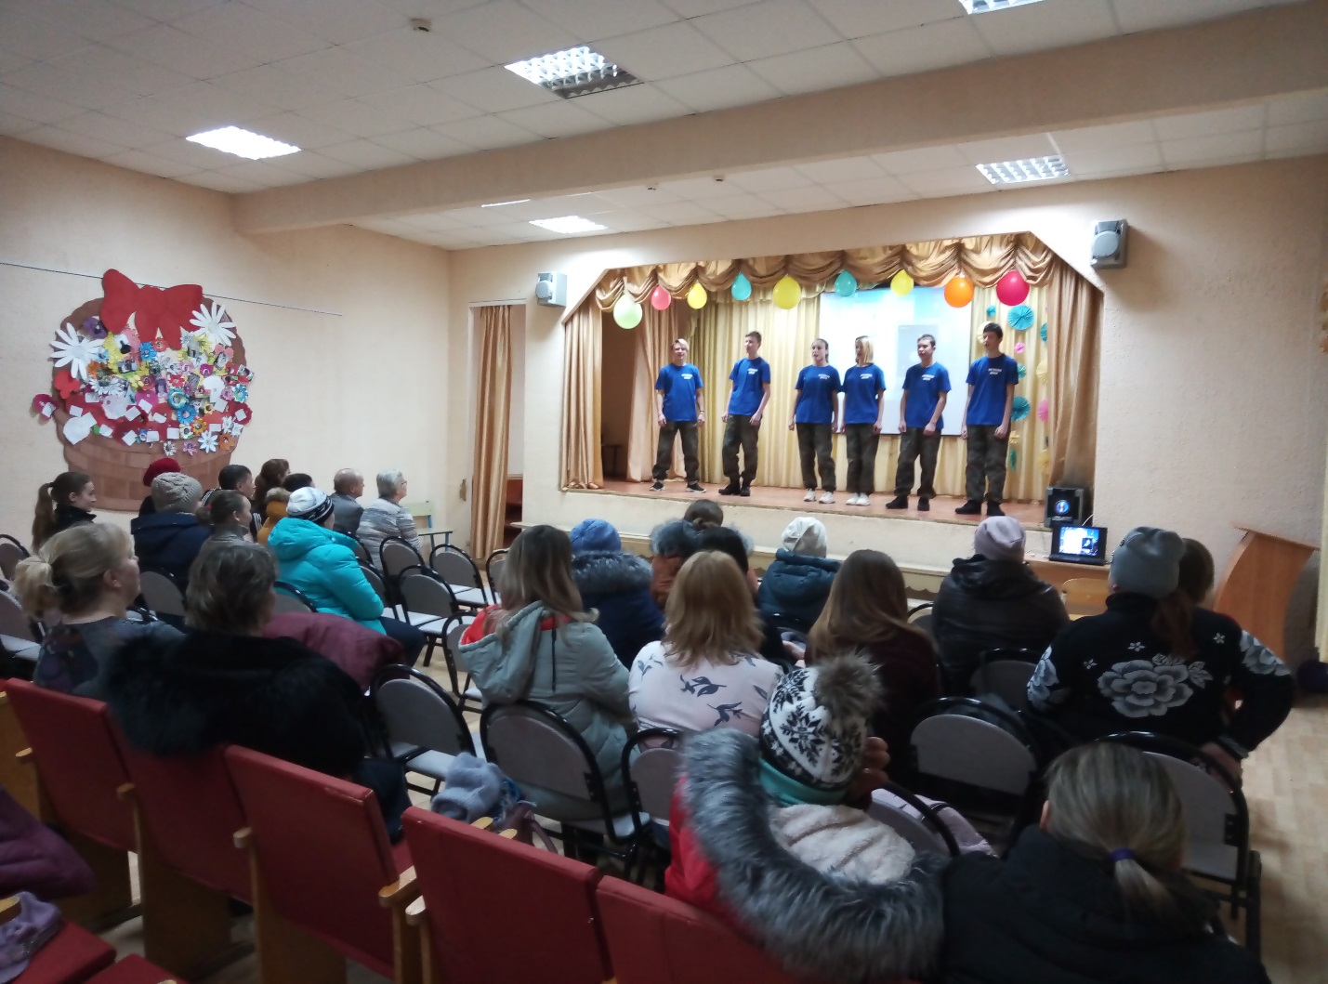

Худякова Надежда Константиновна, куратор отряда, рассказала о достижениях и победах в районных и краевых конкурсах – «Зелёный поезд» и «Моё зелёное лето».
Затем слово было предоставлено инспектору ОДН Лежневой Любовь Владимировне.
В заключении собрания Отец Андрей Крестовоздвиженского храма села Серга провёл беседу с родителями о взаимоотношениях в семье между мужем и женой и как эти отношения влияют на детей.

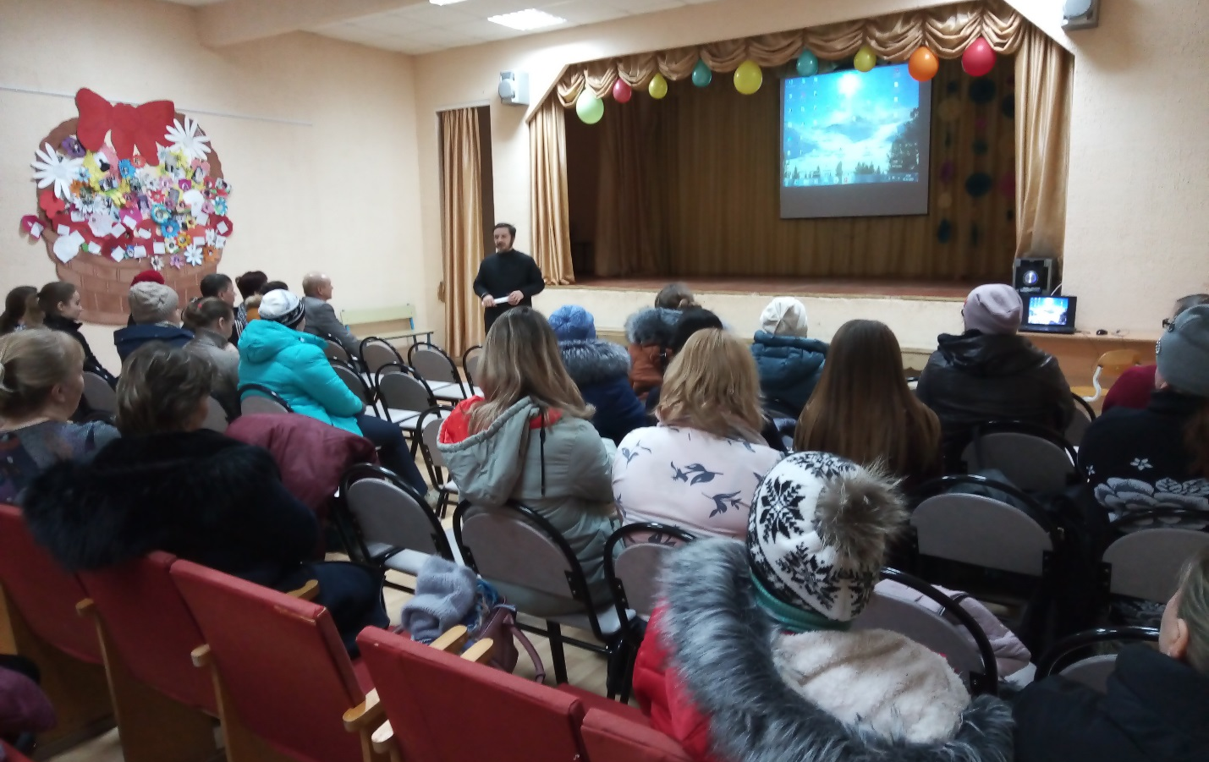
Педагог – организатор Лукина О.П.
(Фото автора)

